2019年恩平市信访局“三公”经费支出决算

一般公共预算财政拨款“三公”经费支出决算表
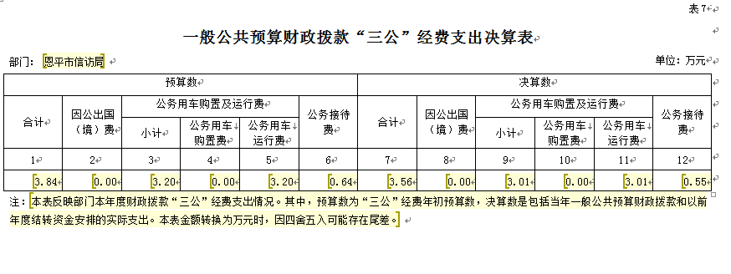

2019 年度一般公共预算财政拨款“三公”经费支出决算情况说明
（一）“三公”经费财政拨款支出决算总体情况说明
恩平市信访局2019 年度“三公”经费财政拨款支出决算为3.56 万元，完成预算3.84 万元的92.8% 。其中：因公出国（境）费支出决算为0 万元，完成预算0 万元的0% ；公务用车购置及运行费支出决算为3.01 万元，完成预算3.2 万元的94.2% ；公务接待费支出决算为0.55 万元，完成预算0.64 万元的85.9% 。
2019 年度“三公”经费支出决算小于预算数的主要情况：认真贯彻落实中央八项规定精神和厉行节约的要求，从严控制“三公”经费开支，全年实际支出比预算有所节约。
（二）“三公”经费财政拨款支出决算具体情况说明
2019 年“三公”经费财政拨款支出决算中，因公出国（境）费0 万元，占0% ；公务用车购置及运行费支出3.01万元，占84.6% ；公务接待费支出0.55万元，占15.4% 。具体情况如下：
1.因公出国（境）费支出0 万元。全年使用财政拨款安排局（0 个单位出国团组0 个、累计0 人次。开支内容包括：（1）参加0会议支出万元；（2）出国谈判、工作磋商支出0万元，主；（3）境外业务培训及考察0万元。
2.公务用车购置及运行维护费支出3.01 万元，其中：公务用车购置支出为0 万元，2019 年公务用车购置数0 辆。公务用车运行及维护支出3.01 万元，2019年局 公务用车保有量为1 辆，主要用于信访维稳、应急劝返、公务出差、下乡调研、督查案件等方面。
3.公务接待费支出0.55 万元，主要用于上级到我市督查案件、调研及交流业务工作需要 。2019年，我局共接待国外来访团组0 个，来访外宾0 人次；发生国内接待8 次，接待人数共61 人，主要包括上级到我市督查案件、调研及交流业务工作需要。

